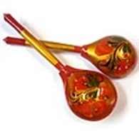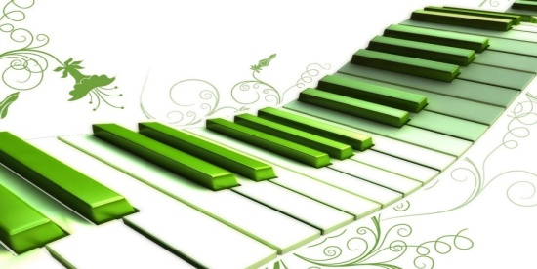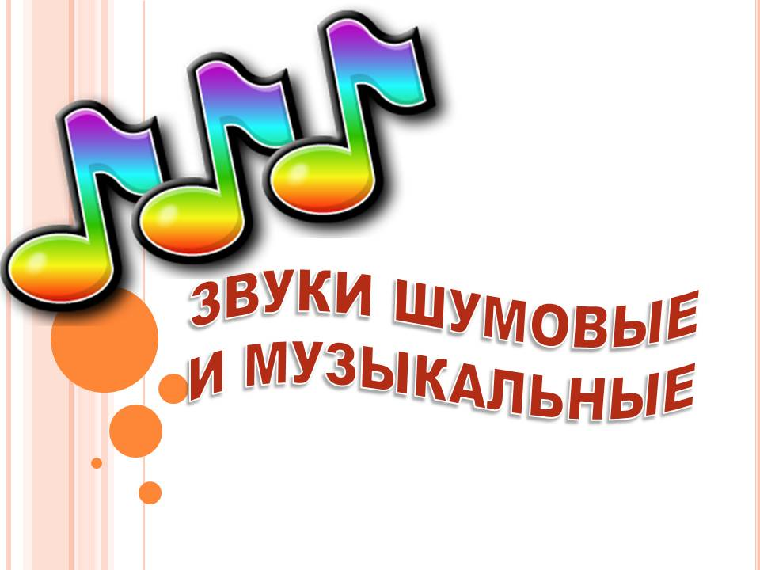

Что такое звук? Звук – это вибрация, которая оказывает влияние на любой предмет, живой организм, в том числе и на человеческий.

В физике известен такой опыт: на лист железа насыпают песок и воздействуют на него разными звуками – песок при этом начинает принимать различные формы, для каждого свои. Почему? Да потому, что каждый звук имеет свои, присущие только ему особенности. Они – то и складывают, как в калейдоскопе, разнообразные узоры. По этим особенностям мы можем отличить один звук от другого и при необходимости узнать, определить, выделить из всего звукового многообразия тот, который для нас важен и необходим в данный момент.

Умение различать эти особенности, или, как говорят педагоги, свойства звука, составляет основу развития музыкальных способностей. Каковы же загадочные свойства звука?

Прежде всего, разделим все окружающие нас звуки на две важные группы: звуки шумовые (от слова «шум», «шуметь») и звуки музыкальные (от слова «музыка»). Из музыкальных звуков складывается любая песня, любое музыкальное произведение, любая мелодия. У таких звуков и название особое –мелодичные.

Прочтите, пожалуйста, с детьми стихотворение Е. Королевой.

Все на свете дети знают:

Звуки разные бывают.

Журавлей прощальный клекот,

Самолета громкий ропот.

Гул машины во дворе,

Лай собаки в конуре,

Стук колес и шум станка,

Тихий шелест ветерка.

Это звуки шумовые.

Только есть еще другие:

Не шуршания, не стука –

Музыкальные есть звуки.

Выполните с детьми следующее задание: рассмотрите рисунки и попросите ребенка назвать, когда он слышит шумовые звуки, а когда – музыкальные.

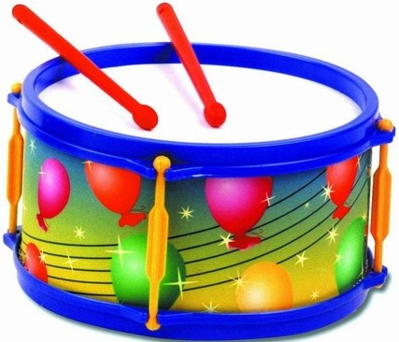 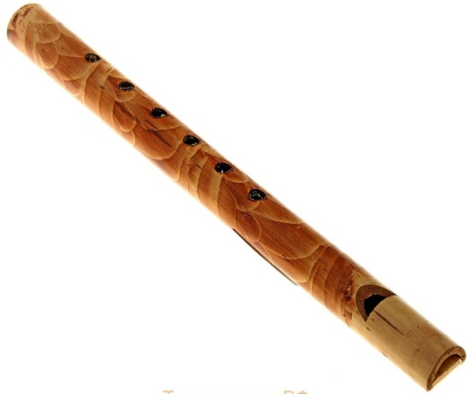

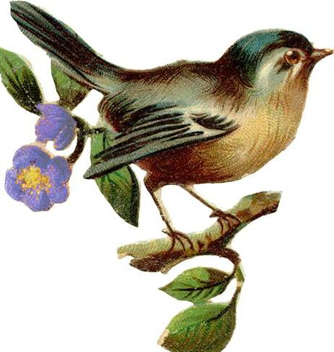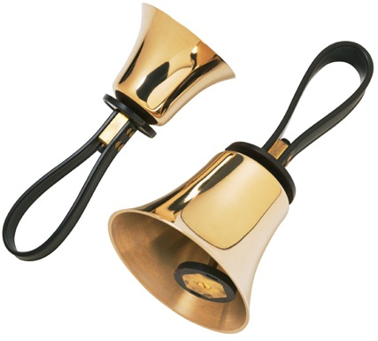 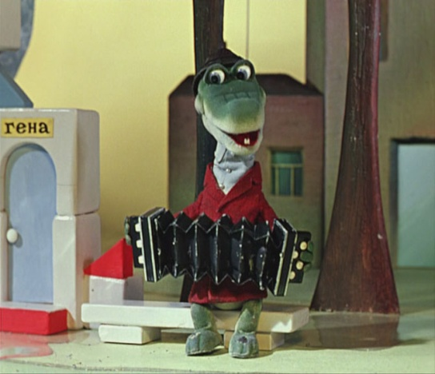

 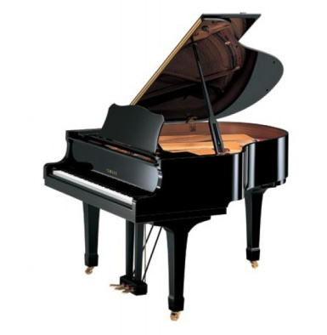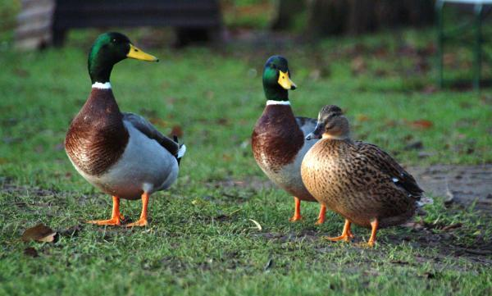

J0293828J0298897Шум листвы и звон капели,

Плеск волны и ветра вой…

Сколько звуков нам напели

Голоса земли родной!

J0105638J0105638 Эти звуки не имеют

Своей точной высоты,

Потому зовутся шумом,

Их пропеть не сможешь ты.

PE02282_ А ещё бывают звуки,

Что плетут узор мелодий

Песен, вальсов, полек маршей,

NA01069_Менуэтов и рапсодий.

Эти звуки, как ты знаешь,

Музыкальными зовут.

Звуки музыкальные

В домиках живут.

Что это за домики,

Попробуй, угадай!

Подумай хорошенько

И ответ нам дай.

Правильно! Музыкальные звуки живут в музыкальных инструментах. Вспомни, какие музыкальные инструменты ты знаешь.

